Snow Service SRA/5 XL и XXL (производство Италия).
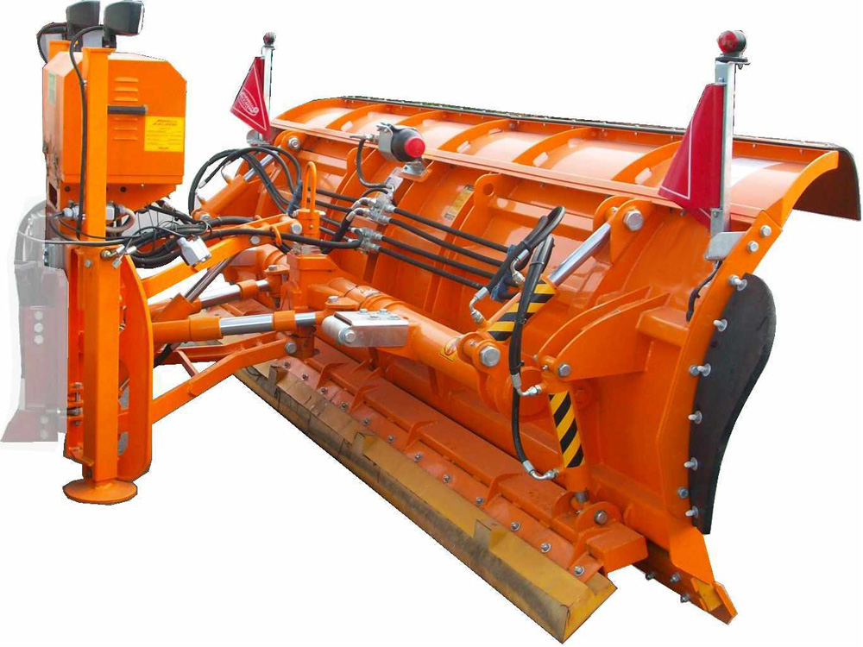

Технические характеристики:
Модель | SRA/5 XL | SRA/5 XXL
Вес, кг | 1200 | 1300
Вес с гидроблоком, кг | 1700 | 1800
Ширина, м | 4 | 5,6
Высота, м | 1,2 | 1,2
Рабочая ширина, м | 3,25 | 4,5

Базовая комплектация:
- Сигнальные флажки;
- Стояночные опоры;
- Аккумулятор азота;
- Предохранительный клапан на системе наклона вправо/влево;
- Чистящий нож из износостойкой стали;
- Монтажная рама.
Опции:
- Габаритные огни;
- Регулируемые по высоте и наклону лыжи;
- Регулируемые по высоте опорные колеса;
- Дополнительные фары;
- Электрогидравлический блок с кабелем и кнопочным управлением;
- Дополнительный верхний отвал (высота 20 см);
- Резиновые брызговики.

